Lázně Třeboň
Lázně Třeboň jsou jedním z nejkrásnějších jihočeských měst, jehož vznik sahá do 12. stol. Historii města Třeboň psaly rody a osobnosti zvučných jmen: od 14. století Rožmberkové, v 15. století tu působil Jakub Krčín z Jelčan - zakladatel rybníků Svět a Rožmberk. Posledního Rožmberka - Petra Voka - střídá rod Švamberků a od r. 1620 Schwarzenberkové.
Léčebných vlastností rašeliny využívali obyvatelé města Třeboň a okolí po staletí, skutečný počátek lázeňství se zde váže k roku 1883, kdy byl v blízkosti historického centra vybudován první lázeňský dům Bertiny lázně. Lázně Třeboň dnes patří k nejnavštěvovanějším a k nejoblíbenějším českým lázním, zvláště u českých turistů. Přesvědčte se sami - navštivte Třeboň.
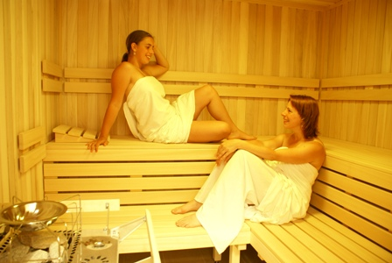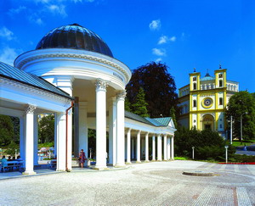

Manažerský balíček
3 dny / 2 noci (celoročně)

Cena zahrnuje
- 2x ubytování s bohatou bufetovou snídaní v květinovém pokoji kat.superior
- 1x přivítání na pokoji s ledovým mátovýcm čajem dodávajícím energii a pralinkami pro pevné nervy
- 1x 3-chodovou revitalizující večeři
- 1x antistresovou masáž
- 1x 2hod vitamínový relax v relax zóně „Slunečnice“ (bylinný nálev v sauně, čerstvě vymačkaný džus, ovocný talíř)
- lázeňskou taxu

Poznámky a důležitá upozornění
nástupní den: individuálně
první služba: ubytování

Romantick Design Hotel *** Třeboň
 |  | dvoulůžkový+
03.01.13 - 20.12.13 | S/osobu | 2 995 Kč
S = snídaně P = polopenze PP = plná penze

hotel: Romantick Design Hotel

Poloha:
Design hotel Romantick se nachází v klidové části centra Třeboně, 4 minuty chůze od hlavního náměstí a v těsné blízkosti Bertiných lázní a v jeho logu najdete
citát Eduarda Basse : "Jediná noc může mít pro lásku větší cenu, než celý život...."

Popis hotelu:
moderní budova hotelu Vás přivítá příjemnou recepcí, ze které se dostanete výtahem do některého z 26 pokojů. Každý pokoj je originální, s jedinečným designem, inspirovaným 26 květinami z jihočeských luk a zahrádek (vlčí mák, konvalinka, sasanka, chrpa, šafrán, lilie aj.). Součástí hotelu je specializovaná řízková restaurace Kopretina, s venkovní zahrádkou a dětským hřištěm.
V hotelové Relax zóně Slunečnice na Vás čeká vířivka a sauna, která bude během pobytu vyhrazena pouze a jenom pro Vás. Hotel je zcela nekuřácký a má vlastní, kamerově monitorované parkoviště a úschovnu kol.
Hotel je už svým názvem, jedinečným designem a programovou nabídkou určen k romantickým pobytům ve dvou.

Vybavení pokoje:
designové, moderně zařízené pokoje jsou tří kategorií:
kat. klasik - koupelna (vana, WC), sat-TV, telefon, bezplatné WiFi připojení na internet. Kat. superior - koupelna (perličková vana nebo sprchový kout, vysoušeč vlasů), některé s terasou, nebo obývacím koutem. Kat. mini jsou malé s postelí šířky 140 cm (využití jako jedno- nebo dvoulůžkový pokoj). Na přání může být pokoj vybaven PC stolkem. Dětské postýlky k zapůjčení zdarma. Všechny pokoje jsou nekuřácké.

Stravování:
snídaně - bufet, večeře - romantické menu o 3 nebo 4 chodech, pokud není v programu uvedeno jinak.
Procedury poskytované hotelem: relax zóna Slunečnice s vířivkou a saunou, možnost objednávky masáží v hotelu, lázeňské procedury externě mimo hotel

Pozn.:
pobyt domácích zvířat možný - za poplatek - 150,- Kč / den.
půjčovna kol (poplatek 200,- Kč za den, 100,- Kč za půl dne) - značené cyklostezky v okolí.

